**Проект**

**"Мастерская Знайки"**

Тема: "**Животные**

**жарких стран**"

*(подготовительная группа)*

**г. Киров,2014 год.**

**Цель проекта:**

- Развитие познавательного интереса.

- Формирование представлений о взаимосвязях между обитателями саванны, об их отношениях с окружающей средой, о месте их обитания.

- Развитие свободной творческой личности.

**Длительность проекта:**

Долгосрочный.

**Задачи проекта:**

- Применить на практике наиболее эффективные формы, методы и приемы работы для развития творческих способностей детей.

- Раскрыть способности детей средствами ручного труда и художественного творчества.

- Привлечь родителей и детей к совместной творческой деятельности.

**Гипотеза:** Воспитанники группы, узнав интересные сведения о животных, захотят узнавать этот потрясающий мир лучше, будут пытаться приоткрыть завесы над его тайнами, находить сведения о жизни самых разных животных.

Сформируется положительное отношение к коллективной и совместной творческой деятельности.

Научатся с помощью различного материала для детского творчества находить оригинальные решения в создании макета.

**Проектная идея:**

Совместно с родителями подготовить и провести презентации детских проектов по данной теме. Создать макет для изучения жизни животных жарких стран.

**Участники проекта:**

Дети подготовительной к школе группы № 1 «Непоседы» МКДОУ№133, родители и педагоги группы – Решетникова О.О., Шкаредная Е.А.

**Продукт деятельности:**

Макет Африканской саванны.

**Распределение работы по этапам деятельности**

|  |  |  |
| --- | --- | --- |
| **Этапы проекта** | **Деятельность педагога** | **Деятельность детей** |
| **1 этап - Подготовительный** | * Определение цели и задачи; * Осуществление сбора и уточнения информации; * Выбор оптимальных вариантов; * Составление плана деятельности. | * Принимают цели и задачи, предложенные воспитателем; * Дополняют собственными. |
| **2 этап – Практическая деятельность по решению проблемы** | * Организация работы через разные виды деятельности с применением эффективных методов и приемов; * Оказывает практическую помощь детям. | * Формируют знания, умения, навыки. * Изготовление поделок совместно с родителями. * Коллективное изготовление макета. |
| **3 этап – Анализ проектной деятельности и оценка результатов** | * Анализ деятельности детей и соотношение полученных результатов с поставленными задачами. | * Оценка результатов деятельности |
| **4 этап - Презентация проекта -** | * Организация презентации | * Участвуют в презентации |

**Схема осуществления проекта**

|  |  |
| --- | --- |
| **Виды деятельности** | **Содержание деятельности** |
| **Игровая деятельность** | * Пальчиковые игры. * С-р/и "Путешествие в Африку". * Н-п/и "Звезда Африки". * П/и "Хищники и травоядные", "Зов Джунглей", "Львы и дрессировщики"... |
| **Познавательная деятельность** | * Тематическая ОД: Путешествие в Африку. Путешествие в Австралию. Там, где была пустыня. Животные жарких стран. Зоопарк. Саванна. (А.А. Вахрушев, "Здравствуй, мир!", интернет.) * Просмотр мультфильмов познавательного содержания "Профессор Почемушкин", "Сказочные Джунгли" (по мативам сказок Редьярда Джозефа Киплинга). * Чтение энциклопедий о животных жарких стран. |
| **Художественно – речевая деятельность** | * Животные жарких стран. Зоопарк. (Л.Е. Кыласова, Развитие речи). * Загадки о природных явлениях, животных и т.д. * Чтение художественной литературы.   - Толстой "Лев и собачка", "Слон".  - К. Чуковский "Айболит".  -Н.Сладков "Разноцветная земля".  -Г.Ганейзер "Про жаркую пустыню".   * Рассматривание иллюстраций (клипарт). * Составление рассказов о животных жарких стран. * Презентация выбранного животного. |
| **Изобразительная деятельность** | * Рисование "Животные жарких стран", "Саванна". * Лепка "Обезьяны на пальмах", "Баобабы". * Ручной труд "Слон". * Оригами "Жираф". |
| **Итог: создание макета саванны** | |

**Художественное творчество**

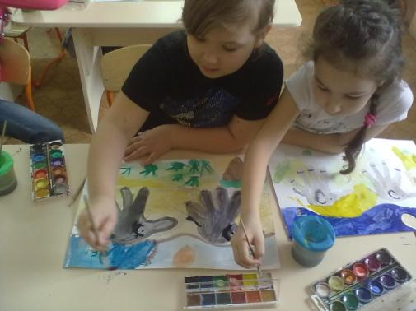

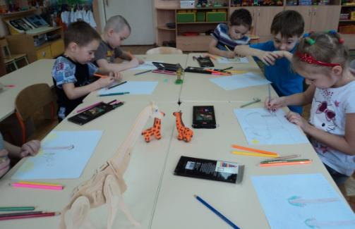

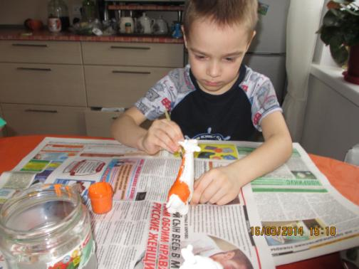

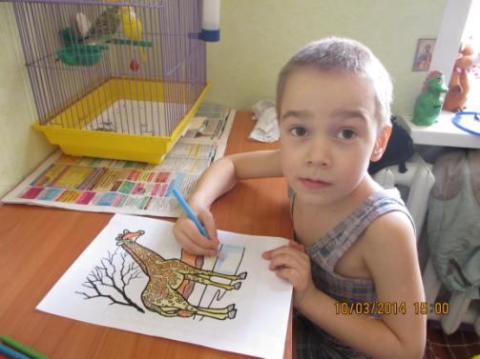

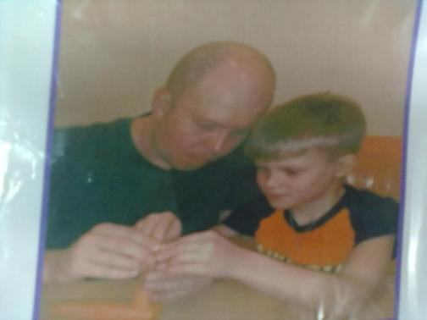

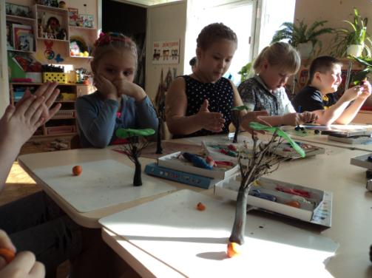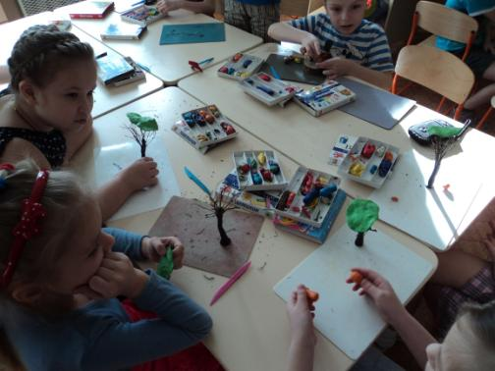

**Презентация животного**

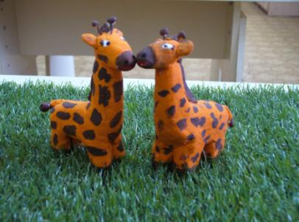

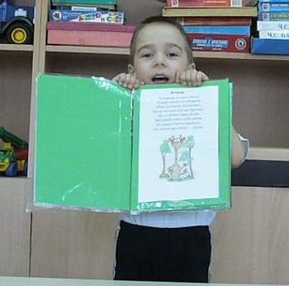

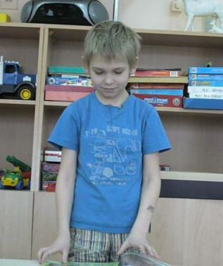

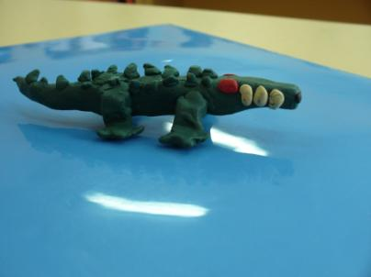

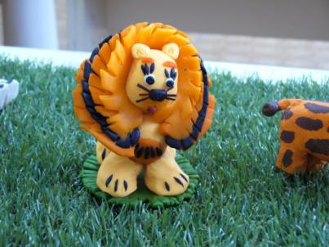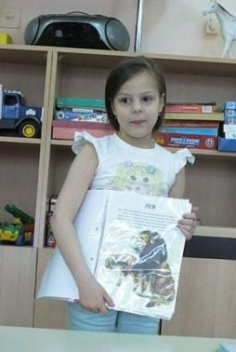

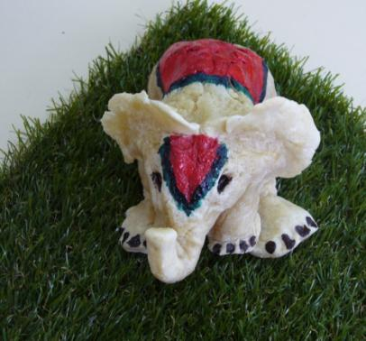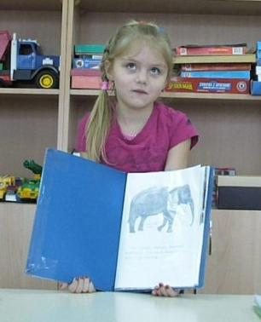

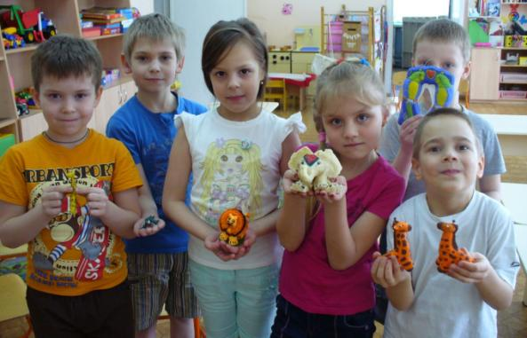

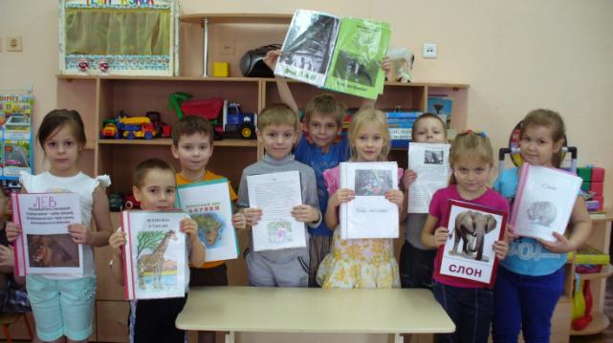

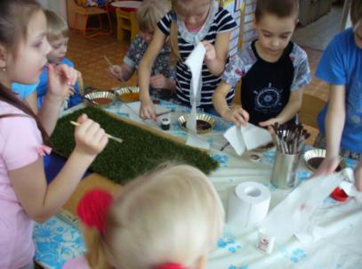**Создание макета**

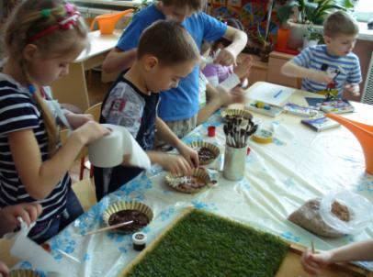

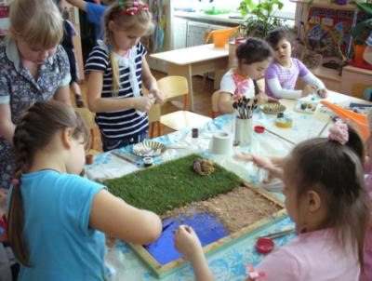

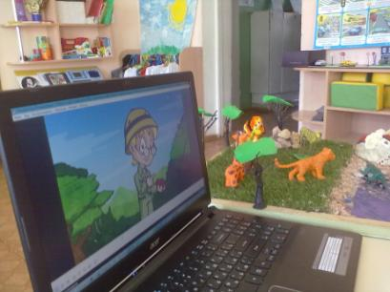**Использование макета в ОД**



